**Kreuzfahrtbericht ART 285F**

San Francisco, 12.02.2019

**„Ärmelkanal - Azoren - Amerika“**

**14.10.-07.11.2023 (24 Tage)**

|  |  |  |  |  |  |
| --- | --- | --- | --- | --- | --- |
| **Datum** | **Hafen** | **Geplant lt. Ausschreibung**  **Ankunft             Abfahrt** | | **Tatsächliche Zeiten**  **Ankunft       Abfahrt** | |
| 14.10. | Bremerhaveb | - | 18.00 | - | 19.00 |
| 15.10. | Auf See |  |  |  |  |
| 16.10. | Falmouth | 08.00 | 17.00 | CXL | CXL |
| 17.10. | Cobh | 08.00 | 13.00 | 07.24 | 13.24 |
| 18.10. | Auf See |  |  |  |  |
| 19.10. | Auf See |  |  |  |  |
| 20.10. | Praia da Vitoria | 12.00 | 22.00 | CXL | CXL |
| 21.10. | Horta | 08.00 | 18.00 | CXL | CXL |
| 21.10. | Praia da Vitoria |  |  | 07.24 | 19.36 |
| 22.10. | Auf See |  |  |  |  |
| 23.10. | Auf See |  |  |  |  |
| 24.10. | Auf See |  |  |  |  |
| 25.10. | Auf See |  |  |  |  |
| 26.10. | Auf See |  |  |  |  |
| 27.10. | New York | 07.00 |  | 08.12 |  |
| 28.10. | New York |  | 18.00 |  | 19.12 |
| 29.10. | Newport (R) | 07.00 | 18.00 | 06.48 | 17.54 |
| 30.10. | Auf See |  |  |  |  |
| 31.10. | Baltimore | 08.00 |  | 06.42 |  |
| 01.11. | Baltimore |  | 18.00 |  | 18.06 |
| 02.11. | Norfolk | 08.00 | 18.00 | 07.36 | 18.06 |
| 03.11. | Auf See |  |  |  |  |
| 04.11. | Charleston | 07.00 | 18.00 | 06.24 | 17.54 |
| 05.11. | Jacksonville | 09.00 | 14.00 | 07.42 | 14.12 |
| 06.11. | Fort Lauderdale | 13.00 | 23.00 | 09.54 | 23.00 |
| 07.11. | Miami | 07.00 |  | 06.54 |  |

**Kapitän** Morten A. Hansen

**Hotelmanager** Thomas Appenzeller

**Schiffsarzt**  Dr. Winfried Koller & Dr. Thomas Chavalier

**Staffliste**

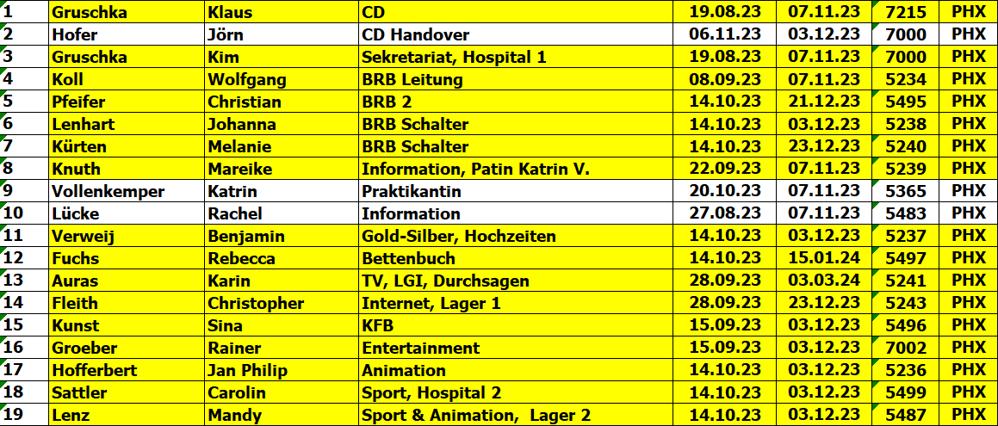

**Passagiere:**

|  |  |  |  |
| --- | --- | --- | --- |
| **Age Between** | **Count** |  | **%age** |
| 0 to 20 years | 3 | 0.27 |
| 21 to 40 years | 11 | 1.00 |
| 41 to 60 years | 61 | 5.57 |
| 61 to 70 years | 348 | 31.78 |
| 71 to 80 years | 403 | 36.80 |
| 81 to 90 years | 259 | 23.65 |
| 91 to 100 years | 10 | 0.91 |
| **Figure Total** | **1095** | **100.00** |
|  |  |  |  |
| **Total Guests** |  |  |  |
|  |  |  |  |
| Average Age | **66.79** |  |  |

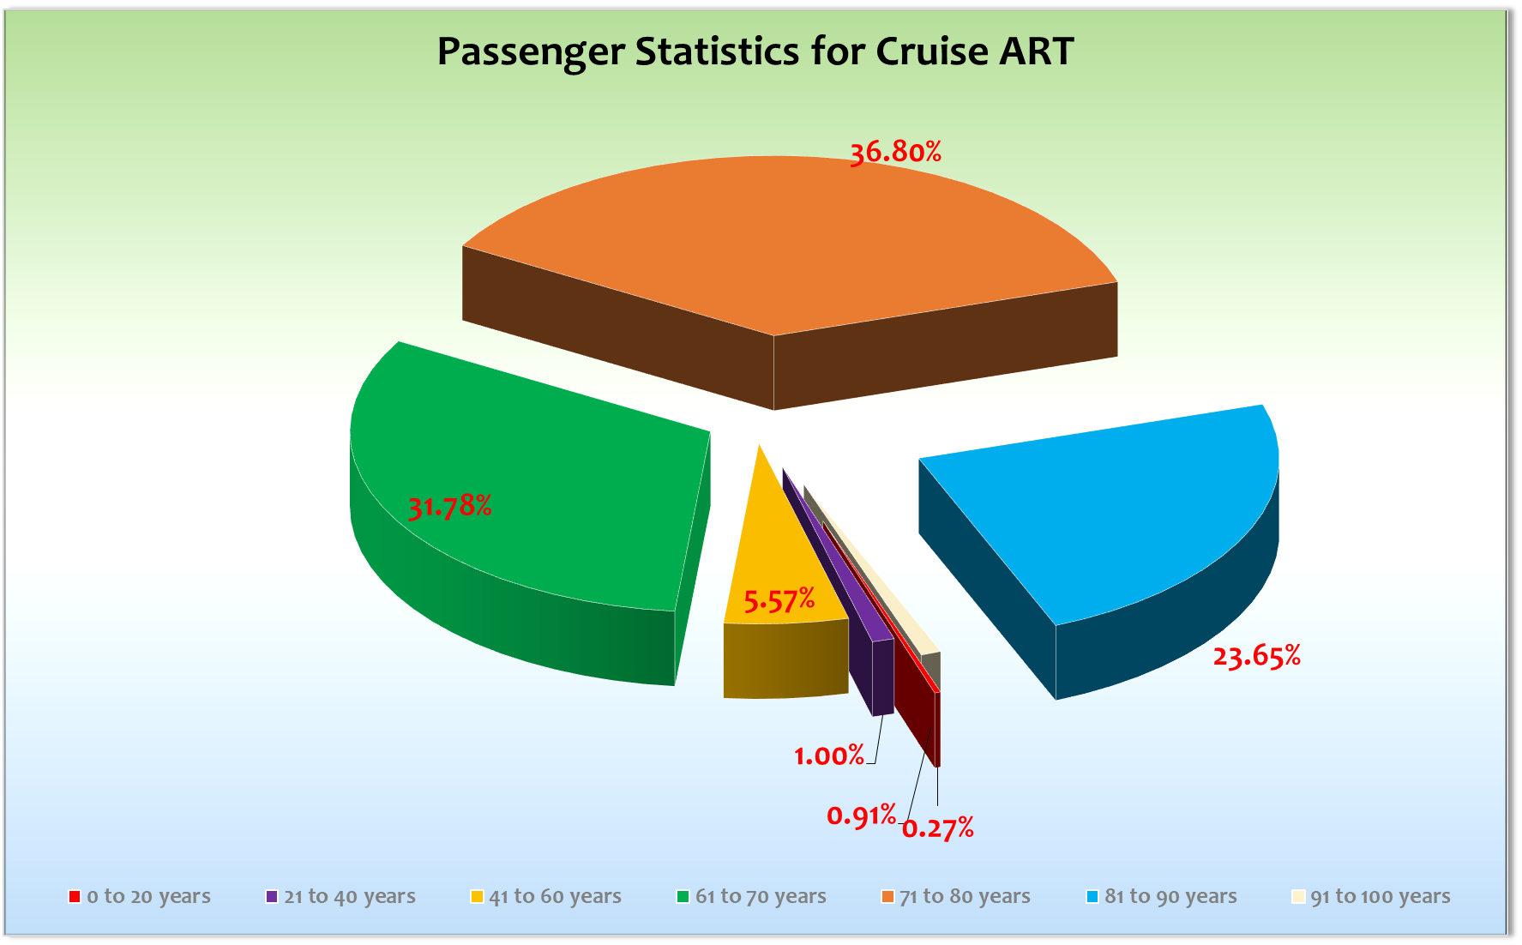

**Außerplanmäßige Einstiege:**

**17.10. / Cobh** Hr. July, BN217023, #8339, kein Reisepass bei Anreise dabei

**20.10. / Praia** Fr. & Hr. Dufke, BN373732, #4226, kein Reisepass für Fr. Dufke bei Anreise dabei

**Außerplanmäßige Ausstiege:**

**Bremerhaven**

Einschiffung hat ohne Wartezeiten für die Gäste stattgefunden. Letzter Bus erreichte das Terminal um 17.25 Uhr! Rettungsübung auf 18.15 Uhr verschoben - 19.00 Uhr war Abfahrt!

Wir haben den Lotsen aufgrund des schlechten Wetters erst kurz vor Helgoland per Helikopter abgeben können.

Leider hat das schlechte Wetter (Wind 10 und Seestärke 8) dafür gesorgt, dass wir in der Nacht sehr viel Zeit verloren haben. Somit konnten wir das nötige Zeitfenster für den Annäherungskanal (Fairway) vor Falmouth nicht nutzen. Auch alternative Ziele konnten wir leider nicht sinnvoll anbieten und so haben wir direkt Kurs auf Cobh/Irland genommen. Die Gäste wurden per Durchsage infomiert und hatten Verständnis. Es gab keinerlei Beschwerden!

**Cobh**

Pünktliche Ankunft an der gewohnten Schwimmponton-Konstruktion. Hier war zunächst ein Facecheck angekündigt – in Irland!?!?! Wir konnten die Beamten jedoch bei Ankunft von der Sinnlosigkeit dieser Idee überzeugen und so war das Schiff nach 2 Minuten freigegeben! Sehr irisches Wetter mit Regen der in der waagerechten daher kam. Mittags um 13.15 Uhr machten wir uns auf den Weg Richtung Azoren und dem 2. Tiefdruckgebiet dieser noch so jungen Reise. Aus den 2,5 geplanten Seetagen wurden auf Grund des Windes   
(10 Beaufort) und einer Seestärke von 8-9 (Wellenhöhe von 7 m) dann leider doch 3,5 Seetage. Dies hatte zur Folge, dass wir einen weiteren Hafen der Azoren streichen mussten, um wieder in den Fahrplan zu gelangen. Wir entschieden uns nach Terceira mit dem Hafen Praia da Vitoria zu fahren und Horta auszulassen. Zum einen hatten wir in Praia Künstler die das Schiff verlassen wollten und neue Künstler die an Bord kommen sollten sowie Fr. & Hr. Dufke, die nachgereist sind, da Fr. Dufke bei Einschiffung in Bremerhaven keinen Reisepass dabei hatte.

**Praia da Vitoria**

Ankunft um 08.00 Uhr an der gewohnten Pier. Entfernung ins Zentrum ca. 4 km. Es gab einen kostenpflichtigen Shuttle Bus für € 7,- der während unserer Liegezeit zwischen Stadtzentrum und Schiff verkehrte. Wechselhaftes Wetter und viel Wind bei 21°C! Ausflüge alle ok.

Es folgten 5 Seetage an denen wir ein umfangreiches Unterhaltungsprogramm angeboten haben.

Leider ohne Wasser in den Pools! Mehr dazu unten…

**New York**

Pünktliche Ankunft um 07.00 Uhr vor der Pier 90, dem zentralsten Liegeplatz im Hafen von New York. Leider mussten wir noch einen Schlepper dazubestellen da bei der Springtide mit nur einem Schlepper ein sicheres Anlegemanöver nicht möglich gewesen wäre. Dies dauerte eine knappe Stunde und so haben wir leider erst um 08.30 Uhr festmachen können. Dann wollte man mit der Freigabe beginnen doch die Behörden konnten   
MS Artania nicht in ihrem System finden und somit auch nicht mit dem Facecheck beginnen. Bluthochdruck!!!! Nach etwa 30 Minuten, gefühlt eine halbe Ewigkeit, ging es endlich los. Das ganze Procedere, inkl. Zero-Count aller Gäste, war um 11.30 Uhr abgeschlossen und die Ausflugsteilnehmer hatten nur eine Stunde Verspätung und die war dem fehlenden Schlepper geschuldet. Der erste Tag mit den Ausflüge verlief eigentlich reibungslos. Am 2. Tag hatten wir das Problem das 2 Ausflugsbusse gar nicht gekommen sind! Der Verkehr war an diesem Tag eine einzige Katastrophe! Es gab leider auch keine nutzbaren und wenig vielversprechenden Infos von unserem Agenten und so haben wir nach einer Wartezeit von 80 Minuten den Ausflug abgesagt! So konnten die Gäste wenigstens die Zeit für private Unternehmungen nutzen. Es waren einige natürlich sehr enttäuscht! Die bertoffenen Gäste erhielten ein Schreiben und eine Flasche Sekt als kleine Aufmerksamkeit. Ansonsten waren es 2 herrliche sonnige Tage mit einer sehr schönen Auslaufparty!

**Newport**

Hier lagen wir auf Reede und es hatten nur 450 Gäste die Panoramatour gebucht. Leider hatte uns hier das Wetterglück verlassen. Bei Ankunft noch ok, doch bereits ab 11.00 Uhr fing es an zu regnen, was sich leider den ganzen Tag fortsetzte. Tendern war kein Problem und trotz des Wetters nutzten 750 Passgiere die Möglichkeit, Newport zu erkunden. Es ist und bleibt ein hübsches Plätzchen und nach dem Besuch von New York ein großer Kontrast, der auch in Zukunft wieder angeboten werden sollte!

Über ein Ausflugsangebot nach Boston sollte für die Zukunft einmal nachgedacht werden. Fahrtzeit laut Ausflugsagenten J.R. Rickers 2 Stunden! Die Fahrt nach/von Boston wäre vielleicht ohne lokalen Guide möglich, sodass man deutschsprachige Guides in Boston zusteigen!?

Wir konnten den Gästen ab 08.00 Uhr morgens wieder die Benutzung des Artania Pools sowie den Jacuzzi anbieten. Am 30.10. kam dann auch der Pool an der Kopernikus Bar dazu! Juhuuuu!

**Baltimore**

Bereits um 20.30 Uhr am Vorabend haben wir den Lotsen aufgenommen für die Annäherung an Baltimore.

Pünktlich um 07.30 Uhr haben wir dann festgemacht. Das Stadtzentrum ist 5 km entfernt und so haben wir den Gästen einen kostenpflichtigen Shuttlebus (€ 12,50 Tagesticket) angeboten. Der größte Teil der Gäste hat die Möglichkeit genutzt im Rahmen der Ausflüge Philadelphia und Washington zu besuchen. Wir lagen über Nacht im Hafen, jedoch gab es die Curfew Regelung, dass zwischen 00.00 Uhr und 06.00 Uhr morgens das kleine Terminal geschlossen wurde und ein Verlassen sowie eine Rückkehr an Bord in dieser Zeit nicht möglich war. Bei arktischen 8°C aber trockenem Wetter haben die Gäste Ihre Landgänge genossen. Auch am 2. Tag war es sehr frisch was die Temperaturen anging – aber trocken! Ausflüge waren alle OK!

Was auffällig war, ist dass die Stadt Baltimore nach der Pandemie weiterhin an Attraktivität verloren hat. Das Einkaufszentrum war komplett verwaist und auch viele andere Geschäfte waren nicht nur geschlossen, sondern sind aufgegeben worden. Es ist also hauptsächlich ein guter Ausgangspunkt für die schönen Ausflugsziele Washington, Amish Country und Philadelphia.

**Norfolk**

Auch hier wieder pünktliche Ankunft an der zentrumsnahen Pier. Entfernung in die Stadt nur ca. 300 m!   
Sonnige aber kühle Witterung (14°C) begleiteten den Landgang. Es gab einige Beschwerden bei dem Ausflug „Highlights von Norfolk“! Auch der Transfer nach Virgina Beach war ein Reinfall! Näheres dazu siehe Bericht BRB! Es war auch hier sehr auffällig, dass der Einzelhandel stark eingebrochen ist und beispielsweise die große Shopping Mall nur zur Hälfte belegt war. Die Stadt wirkte ein wenig wie ausgestorben. Es folgte ein schöner warmer Seetag, den die Gäste im Detail genossen haben.

**Charleston**

Auch hier wieder pünktliche Ankunft an der zentralen Pier! Es war ein durchweg gelungener Tag! Schönes Wetter, gute Laune und auch bei den Ausflügen ist alles gut gelaufen. Charleston sollte unbedingt immer in die Routenplanung mit einbezogen werden. Ein wirkliches Highlight dieser Reise!

**Jacksonville**

Die Entfernung ins Stadtzentrum beträgt 30 km. Es gab einen Anbieter der für 20 USD eine Fahrt in die Stadt angeboten hat. Ansonsten steht das Terminal im Niemandsland und außer Wifi nichts zu bieten. Auch ein Spaziergang war nur auf einem Parkplatz möglich, da die Zufahrtsstraße zum Terminal auf dem Highway endet.

Unbedingt in Zukunft auf diese Situation hinweisen, um eine Enttäuschung der Gäste zu vermeiden!

Die Transfers zu den Stränden sind gut angekommen. Wir haben hier die Liegezeit gekürzt um eher in Fort Lauderdale und sinnvolle Zeiten für den Transfer nach Miami anbieten zu können.

**Fort Lauderdale**

Auch hier wieder pünktliche Ankunft an einem der vielen Passagier-Terminals. Tropische 30° und sehr intensive Sonneneinstrahlung begleiteten den Landgang. Entfernung ins „Zentrum“ ca. 5 KM.

Taxis standen ausreichend vor dem Terminal bereit!

Ausflüge alle ok.

**Miami**

Pünktliche Ankunft am J Terminal um 07.00 Uhr!

Die Behörden bestanden zunächst auf einen zero count! Man wollte dabei die Gäste erst wieder zurück an Bord lassen, nachdem der letzte Gast das Schiff verlassen hatte. Bei Ankunft konnten wir uns darauf einigen, dass lediglich die abreisenden Gäste im Terminal vorstellig werden mussten, dort ihr Gepäck identifizierten und durch den Zoll bringen mussten. Das Gepäck wurde dann bis zum jeweiligen Transfer weggeschlossen. Erst als der letzte aussteigende Gast im Terminal erschienen war, durften die Gäste, wieder zurück an Bord.

Die Ausschiffung verlief bis auf den einen oder anderen verspäteten Bus (Taransfer Flug München bzw Transfer NP Baden) ausgezeichnet.

**Hoteldepartment**

Die üblichen Einschränkungen wegen USPH – keine Buffets im Restaurant Artania und Vier Jahreszeiten während der US-Häfen!

Die Gäste haben sich relativ schnell an die Situation gewöhnt und es gab auch keine Beschwerden.

Ansonsten war das Angebot, was die Nahrungsmittel angeht, vielseitig und sehr schmackhaft. Die Zusammenarbeit wie immer sehr gut! Es gab auf dieser Reise in der Bodega Bar ein American Diner, welches auch sehr gut bei den Gästen angekommen ist. Alle Termine waren restlos ausgebucht!

**Hinweis und Bitte für die nächste Werft!**

Es wäre wünschenswert wenn in der nächsten Werftzeit in den Restaurants Artania und Vier Jahreszeiten feste Buffet-Einrichtungen (wie damals auf der ATS) eingebaut werden können. Somit könnten wir die Einschränkungen in amerikanischen Gewässern sehr minimieren. Es wäre auch für das Mittagessen und Abendessen sehr gut als Salat-Buffet nutzbar und würde somit auch eine Entzerrung für das Lido Buffet-Restaurant darstellen.

**Bridge / BSM / Technik**

Leider hat man es versäumt, uns vor der Reise mit den dementsprechenden Chemikalien zu versorgen, um unsere Poolbereiche nutzen zu können. Aus diesem Grund konnten unsere Gäste 8 Tage lang diese Einrichtungen nicht nutzen. Äußerst peinlich für eine renomierte Reederei, dass man nicht in der Lage ist dies zu bewerkstelligen – vor allem weil es schon das zweite Mal in diesem Jahr ist (Afrikareise).

Die Gäste waren nicht begeistert!

**E-Bikes**

Der E-Bike Guide hatte eine sehr entspannte Reise da er in amerikanischen Häfen keine Touren anbieten durfte. Zum Einen weil er an Land nicht arbeiten darf, aber auch weil die Fahrräder in Nordamerika gar nicht versichert sind!

**Fazit**

Eine eigentlich schöne Reise was die Ziele angeht. Leider jedoch ein sehr holpriger Beginn (Seegang und Absage von 2 Häfen) und irgendwie gab es immer etwas Überraschendes was nicht immer zur Verbesserung der Stimmung beigetragen hat.

**Entertainmentbericht von Entertainmentmanager Rainer Groeber**

**Showensemble:**

Das Showensemble spielte **10 Shows** während der 24 **Tage** Reise: **Queen, Dock 21, Celebration, Bilder einer Ausstellung, Le Caroussel, Abba, Musical Gala, PHX Jubiläums Party, Das letzte Einhorn, Phoenix History.**

**Das SE hat am 12.10. gewechselt. Ivan** hatte ein Special in der Casa, Katrin spielte ein Special in der Casa., Romina 2 Special in der Casa. Plus ein Udo Jürgens Special der Sänger zum Welcomeabend in der Pazifik Lounge.

Die Shows waren alle super gut besucht. Das SE kam sehr gut beim Gast an.

**Gastkünstler:**

* **Die Artania Band** besteht aus 4 Mitgliedern der ehemaligen Show Band. Sie sind sehr erfahren und super aufeinander abgestimmt. Die musikalische Qualität ist sehr hoch. Die Band ist aber keine Tanzmusikband und muss unbedingt etwas Animation / Moderation an arbeiten um zum Beispiel zum Tanzen auffordern zu können, oder ansagen welcher Tanz als nächstes gespielt wird. Sie spielten zusätzlich noch 2 x mit Christian Meringolo und einmal mit Sophie Moser
* **Die Elena Band** ist eine 3 Mann Band, Sie spielen wechselnde Musikrichtungen und haben ein gutes Repertoire. Der Drummer hat gewechselt und wir haben auch wieder ein funktionierendes Drumset 😊
* **Pfarrerin Barbara Hartmann:** Bericht folgt am Ende der Reise 286 F
* **Isa Weber** hat toll ausgearbeitete Vorträge mit gut abgestimmtem Bildmaterial. Ihre bis dato angenehme Vortragsweise ist etwas ins Stocken geraten. Sie sagt fast bei jedem fünftem Wort -Ähm-, das ist nach einer gewissen Zeit des Zuhörens sehr störend. Ihr Know-How über Land und Leute ist nach wie vor gut. Sie begleitet auch gerne Ausflüge mit unterschiedlichem Feedback der Gäste…!
* **Pianist Alexander Raytchev:** Bericht kommt am Ende der Reise 286 F
* **Sophie Moser:** Das Publikum war begeistert und verlangte an beiden Abenden Zugaben. Sophie ist sehr talentiert, sehr attraktiv und bewegt sich gut auf der Bühne. Das Publikum mag sie sehr. Sophie ist eine hervorragende Violinistin. Ihre Auftrittskostüme sind stilvoll und von hoher Qualität. Während der Show moderiert sie selbst. Die Moderationen sind souverän, da sie auch ausgebildete Schauspielerin ist. Sie hat sehr viel Charme und kommt somit bei dem Publikum an. Sie präsentiert bekannte und unbekanntere Filmmusik, die großen Anklang findet. Sie spielte 1x mit der Showband und 2x mit Pianist Alexander Raytchev zusammen. Sie hat mit Christian Meringolo auch den VIP Cocktail begleitet. TOP!
* **Tim Bolz** ist ein Schriftsteller, der schon einige Bestseller geschrieben hat. Außerdem schreibt er Gedichte und 4 Zeiler. Auf der Bühne präsentiert er sitzend Auszüge aus seinen sehr humorvollen Romanen und liest 4 Zeiler und Gedichte vor. Diese kommen wegen der tollen Zweideutigkeit und Szenen aus dem Leben sehr gut beim Publikum an. Bitte wieder schicken!
* **Pianotainment** sind immer sehr gut vorbereitet und entertainen gut. Sie fühlen sich wohl auf der Bühne und wissen mit dem Publikum umzugehen. Die Auftritte sind ein großes Happening für unsere Gäste, sie sind witzig, charmant und beherrschen ihr Instrument perfekt. Sie haben tolle Arrangements und witzige Ideen. Die Übertragung des Spielens mit Kamera auf die Screens ist eine gute Idee und kommt gut an. Sie waren wie immer super kollegial, aufgeschlossen und hilfsbereit. Marcel fährt auch sehr oft Ausflüge.
* **Jan Mattheis**  ist Profi und weiß sein Publikum zu unterhalten. Seine Show ist wieder gut angekommen. Er ist unkompliziert! Gerne jederzeit wieder schicken.
* **Christian Meringolo:** Das Publikum war begeistert und verlangte an beiden Abenden Zugaben. Christian ist sehr talentiert, sehr attraktiv und entertaint gut auf der Bühne. Das Publikum mag ihn sehr. Er ist ein Top Gitarrist und singt tolle italienische Songs. Während der Show moderiert er gekonnt. Die Moderationen sind souverän. Er hat super mit unserer Showband zusammengearbeitet! Top! Er ist super freundlich und hilfsbereit! Danke auch für seinen Einsatz beim VIP Cocktail.
* **Anka Haberland und Tim Haberland:** Die Anti-Aging Lektorate stießen bei den Gästen diesmal auf ein gutes Interesse und waren ausreichend. Die Gäste, die zu den Lektoraten kamen, waren sehr interessiert. Die Fragestunde, die eingerichtet wurde, rundete das Angebot ab. Die Lektorate sind gut ausgearbeitet. Zudem bekommen die Gäste ein Skript. Das Autogene Training kann gerne zusätzlich angeboten werden. Sie fährt auch für uns Ausflüge. Timms Kurse waren durchweg gut besucht. Auch außerhalb seiner Kurse sprachen ihn Gäste an. Er war immer für Fragen und Wünsche unserer Gäste offen und kümmerte sich um deren Anliegen. Timm referiert frei. Er erklärt Zusammenhänge anschaulich und strukturiert, geht auf Gästereaktionen ein und passt seine Kurse an das Gäste-Feedback an. Er war sehr gut vorbereitet und arbeitet professionell. Er hat hohe Ansprüche an sich und seine Arbeit!

**Frühschoppen:**- Maritimer – Frühschoppen

* Stadl – Frühschoppen
* Jazz Frühschoppen
* Würstl-Frühschoppen

**Sonstige Veranstaltungen:**

1 x Welcome und 1 x Farewell Party mit DeeJay Wanda

1x 70er / 80er Party

1x Bordolypiade

1x Tanzhitparade

1x Halloween Party

3 x Künstler Plauderstunde Kino

1x Verrück nach Meer - Abend Talkrunde in der ATL

**Fazit:**

Es war eine gut besetzte Reise mit vielen Stammgästen. Die Gastkünstler haben die Show Lounge bereichert. Die Gäste waren insgesamt von der Reise sehr angetan und waren bei vielen Partys, Shows, Specials und Frühschoppen gerne anwesend und bester Laune.

Rainer Groeber  
Entertainment Manager / MS Artania

**Klaus Gruschka**

Kreuzfahrtdirektor

12.11.2023

Cc: Andreas Vespermann (aves@seachefs.com); art@phoenixreisen.com; Joerg Dunkel (info@joergdunkel.de); B.Drechsel@phoenixreisen.com; chris.schaedel@gmx.de; Claudia Kempkes (claudia.kempkes@schultecruise.com); DER Reiseleitung (rl@dts-kreuzfahrt.com); Franz Alois (drafranz@hotmail.com); G.Zisopoulos@phoenixreisen.com; joern-hofer1@freenet. de (joern-hofer1@freenet.de); Jose Guaithero (jose.sguaithero@schultecruise.com); k.gruschka@hotmail.de; mbzdega@web. de (mbzdega@web.de); M.Schulze@PhoenixReisen.com; Sinah Lucius (CSDE-SMC) <sinah.lucius@schultecruise.com>; N.Jepsen@PhoenixReisen.com; ARTANIA - Hotel Manager - Thomas Appenzeller <Hotel.Manager@MS-Artania.com>; ARTANIA - Master - Odd Jarle Flateboe <Master@MS-Artania.com>; ARTANIA - Cruise Director - Klaus Stephan Gruschka <Cruise.Director@MS-Artania.com>; CD? (upontheship@aol.com); Frank Oertel (frank.oertel@schultecruise.com); fleet@phoenixreisen.com; Martin Oberfell (martin.oberfell@schultecruise.com); Richard Bos (richard.bos@schultecruise.com); Martin Springer (martin.springer@schultecruise.com); Moritz Stedtfeld (moritzstedtfeld@yahoo.de); DER Künstler (show@dts-kreuzfahrt.com)